|  |  |
| --- | --- |
| **Tanggal Asistensi :** | |
| **Tanda Tangan** | **Nilai** |
|  |  |

**MODUL 4**

**CSS (*Cascading Style Sheets*)**

**Nama : Imam Agil Aiman**

**Nim : F55123066**

**Kelas : B**

**2.1.4 CSS (*Cascading Style Sheets*)**

CSS (*Cascading Style Sheets*) adalah bahasa pemrograman yang digunakan dalam pengembangan *web* untuk mengontrol tampilan dan gaya visual dari halaman-halaman web. CSS memungkinkan pengembang *web* untuk mengatur elemen-elemen HTML, seperti teks, gambar, dan tata letak, dengan mengatur properti seperti warna, ukuran teks, jarak antar elemen, dan banyak lagi. Dengan CSS, pengembang dapat menciptakan desain yang menarik dan terstruktur, serta mengatur bagaimana halaman *web* merespon berbagai perangkat dan ukuran layar. CSS juga memungkinkan pemisahan antara konten (HTML) dan presentasi (gaya), sehingga perubahan pada tampilan dapat dilakukan tanpa mengubah struktur dasar halaman *web*. Ini membuat CSS menjadi alat yang sangat penting dalam menciptakan pengalaman pengguna yang konsisten dan menarik di seluruh *web*.

Selain itu, CSS juga mengadopsi prinsip *cascading*, yang berarti aturan gaya dapat ditentukan dengan tingkat kejelasan tertentu. Ini memungkinkan pengembang untuk menggabungkan aturan gaya dari berbagai sumber dan menentukan prioritasnya. Selain itu, CSS mendukung konsep warisan di mana aturan yang didefinisikan pada tingkat lebih tinggi dapat diterapkan pada elemen-elemen yang lebih dalam dalam struktur dokumen. Dengan kata lain, CSS memberikan fleksibilitas yang luar biasa dalam mengendalikan tampilan halaman *web* dan memastikan bahwa situs *web* dapat tampak baik dan berfungsi dengan baik di semua perangkat dan layar.

Properti CSS mengontrol aspek-aspek tertentu dari elemen yang dipilih. Setiap properti memiliki nama yang menggambarkan sifat yang diubah dan diikuti oleh nilai. Nilai CSS diberikan kepada properti dan menentukan hasil akhir dari properti tersebut. Nilai berupa angka (seperti ukuran *font* dalam piksel), warna (seperti nama warna atau kode warna), atau kata kunci tertentu (seperti `*left*`, `*center*`, atau `*right*` untuk tata letak). Spesifisitas, setiap *selector* memiliki tingkat spesifisitas yang menentukan aturan gaya mana yang akan diterapkan jika ada konflik (Sinlae *et al.*, 2024).

**3.1.4 CSS (*Cascading Style Sheets*)**

1. *Project*

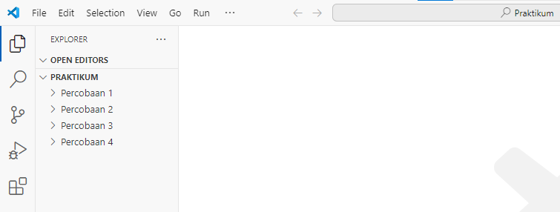a. Pada folder utama, buat folder baru dengan nama “Pertemuan-4”

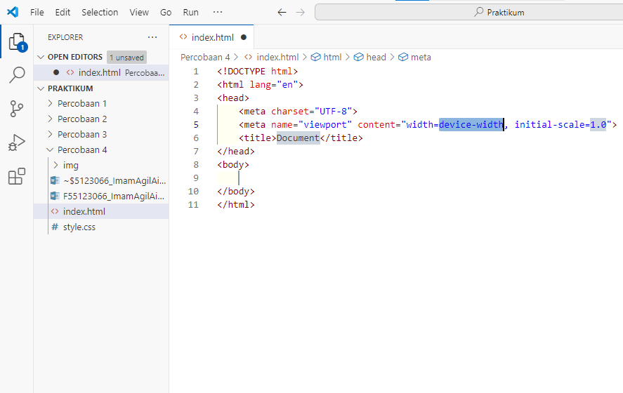b. Pada folder “Pertemuan-4”, buat *file* baru dengan nama “index.html” dan tambahkan struktur dasar HTML 5 kedalamnya.

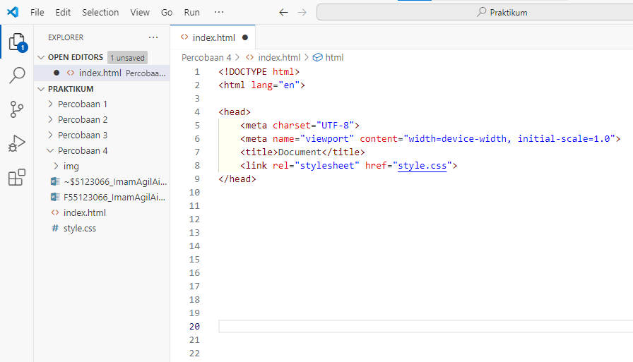c. Buat *file* baru dengan nama “style.css” dan tambahkan kode ini pada “index.html” di bagian *head*.

2. CSS Teks

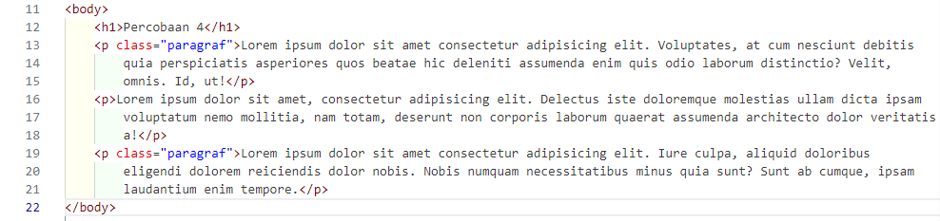a. Pada *file* “index.html” tambahkan kode seperti berikut.

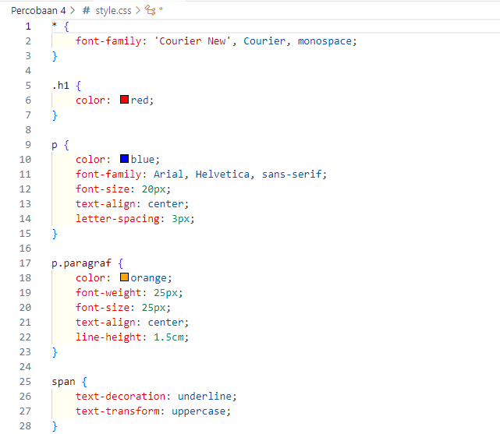b. Pada *file* “style.css” tambahkan kode berikut.

3. *Background*

a. Pada *file* “style.css”, tambahkan kode berikut untuk membuat background dengan warna.

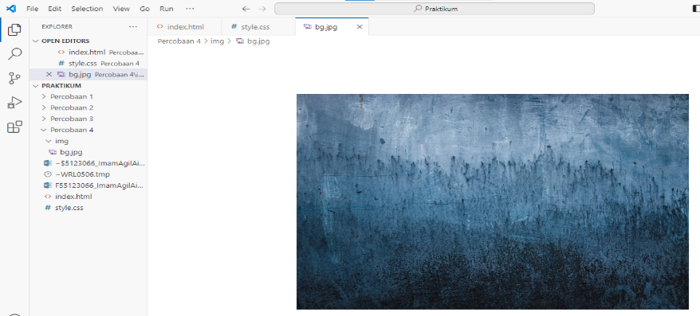b. Buat folder baru dengan nama “img” dan siapkan gambar untuk di jadikan *background*.

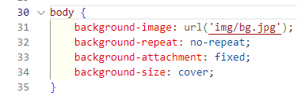c. Pada *file* “style.css” tambahkan kode berikut untuk memasukkan *background image*.

4. *Border*, *Margins*, *Padding*, *Height/Width*

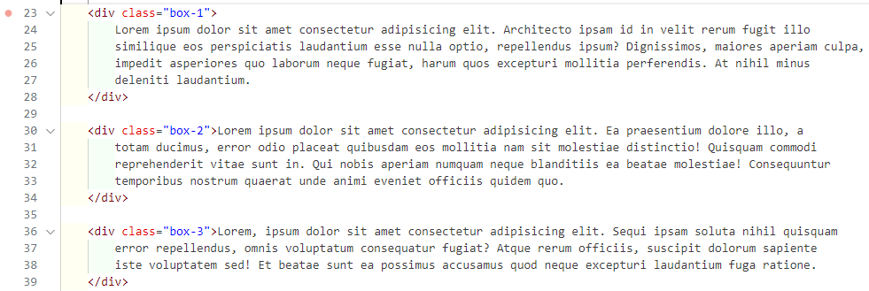a. Pada *file* “index.html” tambahkan kode seperti berikut.

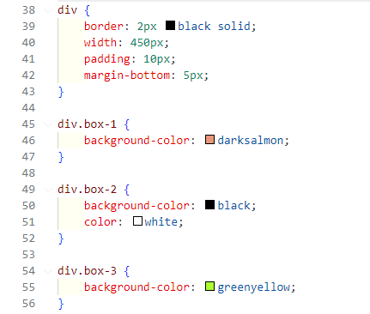b. Pada *file* “style.css” tambahkan kode seperti berikut.

5. CSS *Layout*

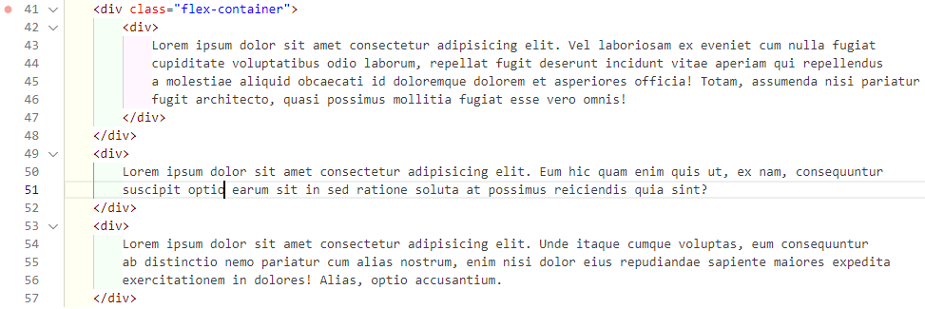a. Pada “index.html” buat kodingan seperti berikut.

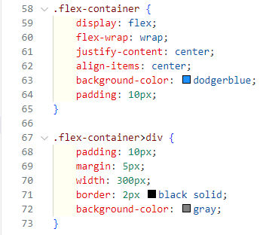b. Pada *file* “style.css” buat kodingan seperti berikut.

**4.1.4 CSS (*Cascading Style Sheets*)**

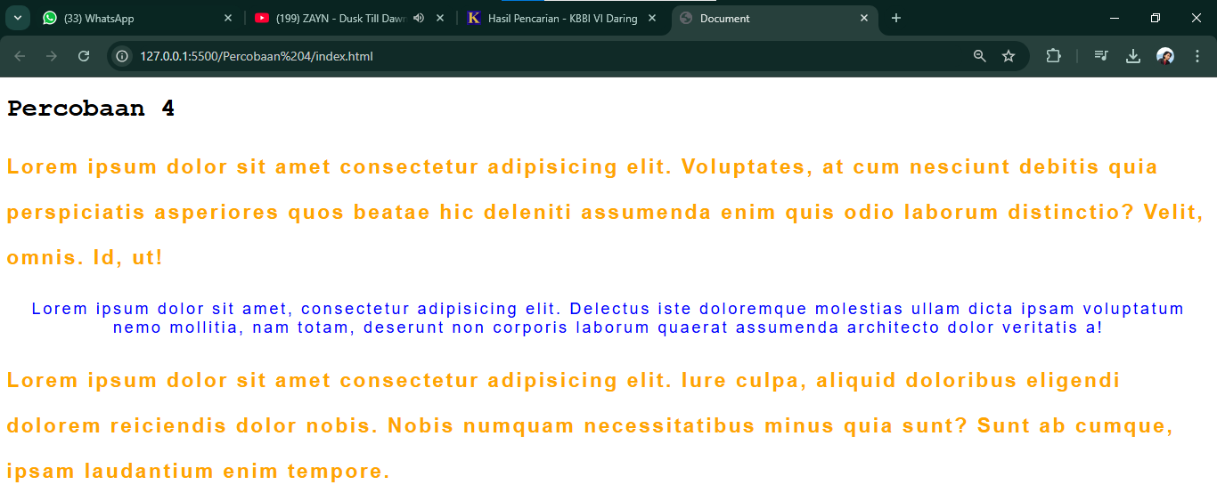1. CSS Teks

Gambar diatas merupakan dokumen HTML, yang telah diberikan CSS. Kode CSS berguna untuk mengatur gaya untuk elemen HTML, ada *universal selector* “*” untuk mengatur semua elemen yang berada didalamnya untuk mengatur *font*. “.h1” untuk mengatur warna yang memiliki kelas “.h1”. Elemen “P” yang memiliki atribut *color, font-family, font-size, text-align, letter-spacing* untuk mengatur gaya *default*.

2. *Background*

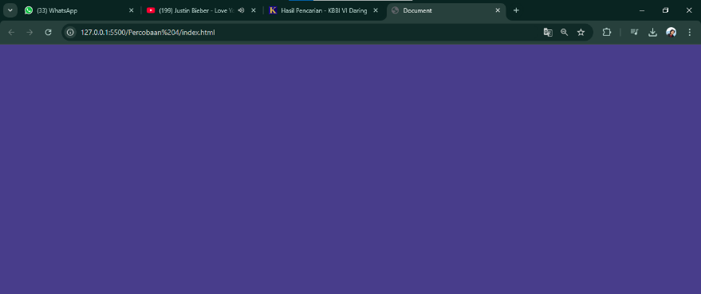a. *Background Color*

Perobaan kali ini, untuk menambahkan warna latar belakang pada halaman *website*, elemen “*body*” pada selektor ini untuk menargetkan seluruh elemen yang berada dalam *tag “<body>”*, dengan properti *“background-color”* halaman sebuah *website* akan berubah sesuai latar belakang halaman, hasilnya halaman *web* akan memiliki latar belakang berwarna *“darkslateblue”* , sehingga semua konten dalam halaman akan berada di atas warna tersebut.

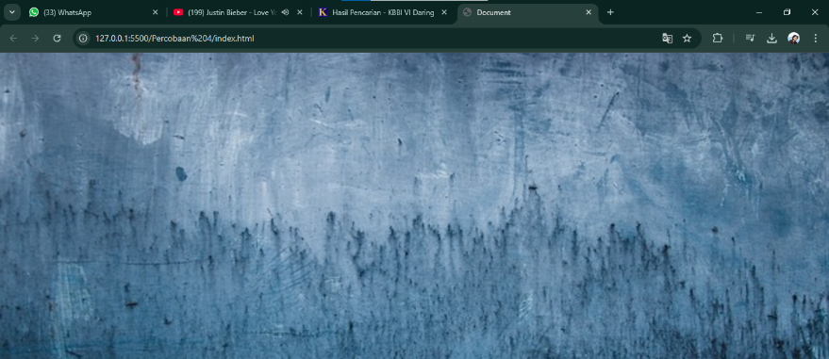b. *Background Image*

Percobaan kali ini untuk memberikan latar belakang menggunakan gambar, dengan mengatur *“background-repeat: no-repeat;”* untuk mencegat latar belakangnya berulang, dan *“background-attachment: fixed;”* untuk membuat gambar latar belakang tetap ditempatnya. *“background-size: cover;”* untuk mengatur ukuran gambar pada latar belakangnya agar mencakup seluruh area tampilan, ini dapat memastikan bahwa gambar selalu memenuhi seluruh layar tanpa meninggalkan ruang kosong.

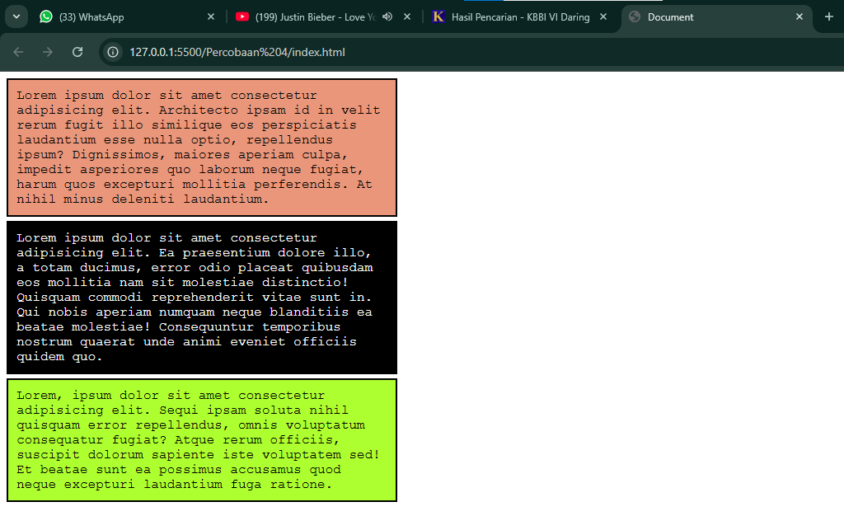3. *Border, Margins, Padding, Height/Width*

Percobaan ini, untuk mengatur gaya untuk elemen *“<div>”* secara umum. *“<div>”* *border* umumnya untuk memberikan garis tepi berwarna hitam, dengan tebal pikselnya 2, dan garis solid, *width* untuk mengatur lebar elemen *“<div>”* menjadi 450 piksel, *padding* memberikan jarak di dalam batas “*div”* sebesar 10 piksel. *“<div class="box-*1*">”* untuk memberikan warna latar belakang yaitu *darksalmon, “<div class="box-*2*">”* untuk memberikan warna latar belakang hitam, dan *color* untuk mengatur warna teks menjadi putih agar kontras dengan latar belakangnya. *“<div class="box-*3*">”* untuk memberikan warna latar belakangnya *greenyellow*. Kelas-kelas pada CSS seperti “.*box*1”, “.*box*2”, “.*box*3” digunakan untuk memberikan gaya yang berbeda pada elemen yang sama, tanpa harus menulis ulang kode yang berulang, ini sangat berguna untuk mengidentifikasi elemen mana yang harus memiliki gaya khusus di antara elemen yang umumnya serupa.

4. CSS *Layout*

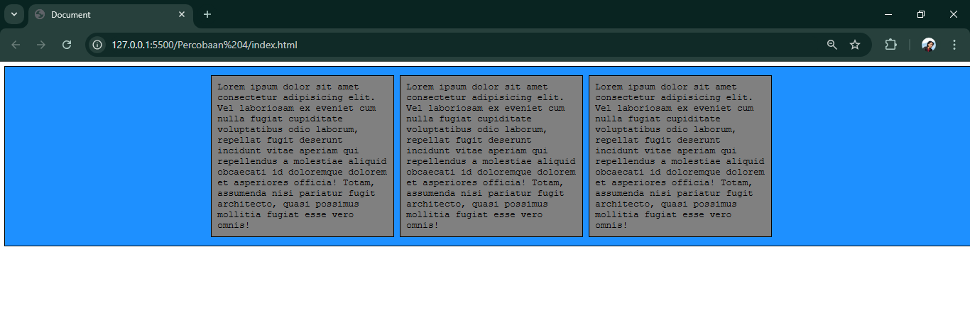

Percobaan kali ini, menggunakan *flexbox* untuk mengatur tata letak elemen di dalam sebuah kontainer dengan kelas. Didalam *“.flex-container”* ada *“display: flex;”* untuk menjadikan *“.flex-container”* sebagai kontainer *flexbox*, sehingga yang berada didalamnya akan diatur menggunakan tata letak *flexbox*, dan seterusnya. Selektor *“.flex-container > div”* hanya memiliki elemen *“<div>”* yang merupakan anak langsung dari *“.flex-container”*. Penggunaan *“> div”* untuk memastikan hanya elemen *“<div>”* yang merupakan anak langsung dari *“.flex-container”* yang mendapatkan gaya tersebut. Menggunakan selektor “>”membantu untuk menghindari konflik gaya jika ada elemen *“<div>”* lain di dalam kontainer bersarang, ini sangat membantu untuk membuat kode CSS-nya lebih terstruktur dan sangat mudah dikelola, sehingga tanpa menggunakan “>”, semua *“<div>”* di dalamnya akan menerima gaya ini.

**5.1.4 CSS *(Cascading Style Sheets)***

Ketika menggunakan CSS untuk mendesain dan mengatur tata letak elemen-elemen dalam halaman *web*, dapat memberikan gaya visual pada HTML, dan membuat halaman *web* lebih menarik, mudah dibaca, dan responsif terhapat berbagai perangkat. CSS memungkinkan pengaturan berbagai elemen visual, seperti warna, ukuran, *font, margin, padding, dan border*. CSS sangat penting dalam pengembangan *web modern*, memungkinkan pengembang untuk menciptakan desain yang estetis, fungsional, dan responsif.